北京朝阳02-03年上学期高二数学期末统一考试

（考试时间100分钟 得分100分）
一、选择题：本大题共10个小题，每小题4分，共40分，在每小题给出的四个选项中，只有一项是符合题目要求的，把所选项前的字母填在题后的括号内。
（1）不等式2^{2x-1}＜1的解集是 （ ）
（A）（$\frac{1}{2}$，1） （B）（0，$\frac{1}{2}$） （C）（$\frac{1}{2}$，∞） （D）（-∞, $\frac{1}{2}$）
(2)“a+b＞2c”的一个充分条件是 （ ）
（A）a＞c,或b＞c (B)a＞c，且b＜c (C)a＞c,且 b＞c (D)a＞c,且b＜c
(3)arcsin$\frac{3}{5}$与arcsin$\frac{π}{5}$的关系是 （ ）
（A）arcsin$\frac{3}{5}$＜arcsin$\frac{π}{5}$ （B）arcsin$\frac{3}{5}$＞arcsin$\frac{π}{5}$
（C）arcsin$\frac{3}{5}$＝arcsin$\frac{π}{5}$ （D）arcsin$\frac{3}{5}$≥arcsin$\frac{π}{5}$
（4）一条直线上顺次有A、B、C三点，且│AB│=2，│BC│=3，则C分有向线段$\overline{\text{AB}}$的比为 （ ）
（A）- $\frac{5}{3}$ （B）- $\frac{3}{5}$ （C）$\frac{5}{8}$ （D）$\frac{5}{2}$
（5）下列函数中，最小值是4的是 （ ）
（A）y=x+$\frac{4}{x}$ (B)=2$\sqrt{x^{2}+2}+\frac{2}{\sqrt{x^{2}+2}}$
（C）y=sinx+4cscx,x∈(0，$(0,\frac{π}{2}]$ （D）y=2(7^{x}+7^{-x})
（6）圆x²+y²=1与曲线xy-y=0的交点个数是 （ ）
（A）1个 （B）2个 （C）3个 （D）4个
（7）不等式$\sqrt{1−x}$＜x+1的解集是M，│x+5│＞1的解集为N，则M与N的关系是
（ ）
（A）M$⊂$N （B）N$⊂$M （C）M=N （D）M∩N=φ
（8）一个等差数列的前4项之和是40，最后4项之和是80，所有项之和为210，则这个数列共有 （ ）
（A）12项 （B）14项 （C）16项 （D）18项
（9）已知直线l₁：y=kx+$\sqrt{3}$（k＜0 ＝被圆x²+y²=4截得的弦长为$\sqrt{\text{13}}$，则l₁与直线l₂：y=（2+$\sqrt{3}$）x的夹角的大小是 （ ）
（A）30° （B）45° （C）60° （D）75°
（10）已知数列｛a_{n}｝满足a₁=1,a_{n+1}=$\frac{a_{n}}{3a_{n}+1}$，则a₃₀= （ ）
（A）100 （B）88 （C）$\frac{1}{\text{88}}$ （D）$\frac{1}{\text{100}}$
二、填空题：本大题共4小题，每小题4分，共16分，把答案填在题后横线上.
（11）在数列1，4，7，10，x，16.中，x的值是 .
（12）已知点A（-1，-2），B（2，4），若直线ax+3y-5=0经过线段AB的中点，则a=
（13）关于x的不等式（m²-4m+3）x²+2（m+1）x+1＞0对任意x∈R都成立，则实数m的范围是 .
（14）已知点P（x,y）是第一象限的点，且点P在直线3x+2y=6上运动，则使xy取最大值的点P的坐标为 .
三、解答题：（本大题共6个小题，共44分.解答应写出文字说明，证明过程或演算步骤.）
（15）（本小题满分6分）
如图，ΔABC中，已知A（-1，0），B（1，2），点B关于y=0的对称点在AC边上，且BC边上的高所在的直线方程为x-2y+1=0.
（Ⅰ）求AC边所在直线的议程;
（Ⅱ）求点C的坐标.
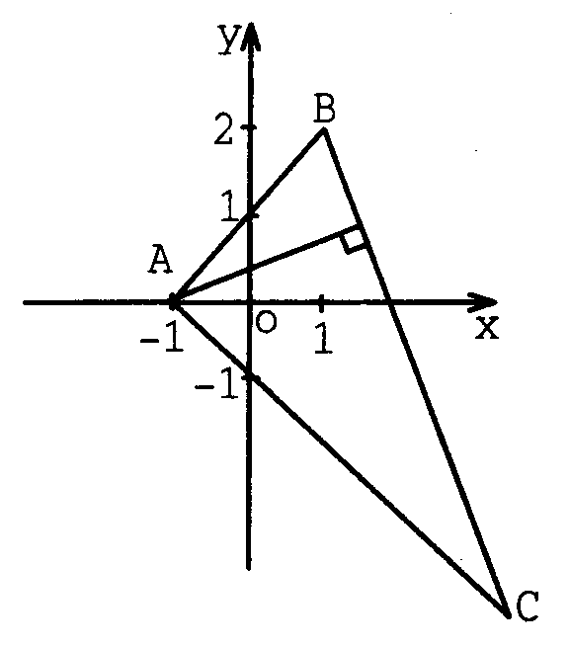
（16）（本小题满分6分）
已知：a＞0，b＞0.
求证：$\frac{a^{2}}{b}+\frac{b^{2}}{a}$≥a+b.
（17）（本小题满分6分）
解关于x的不等式log₂$\frac{1+x}{1−x}$＞log₂(1+x)-log₂k（k是大于零的常数）.
（18）（本小题满分8分）
已知数列｛a_{n}｝中，S_{n}表示前n项和，如果a_{n}＞0, a_{n}+2=2$\sqrt{2S_{n}}$.
求证数列｛a_{n}｝为等差数列.
(19)(本小题满分9分)
某公司一年生产某种产品m件,并且分若干批生产(每批生产产品件数相同),已知每生产一批产品需用原料费15000万元,每批生产需直接消耗的管理等费用S与该批生产产品的件数x的立方成正比,当生产的一批产品为5件时，S=1000万元.
（Ⅰ）求S关于x的函数表达式
（Ⅱ）每批生产产品多少件时，一年生产的总费用最低（精确到1件，$\sqrt[3]{7\text{.}5}$≈）
（20）（本小题满分9分）
（重点校学生做，普通校学生选做）
已知点B是半圆x²+y²=1（y＞0）上的一个动点，点A的坐标为（2，0），ΔABC是以BC为斜边的等腰直角三角形，且顶点A、B、C按顺时针方向排列.求点C的轨方程.
（普通校学生做，重点校学生不做）
已知圆x²+y²=25上的两个定点A（0，5），B（3，4）和一个动点D.求以AB、AD为两邻边的平行四边形ABCD的顶点C的轨迹方程.

